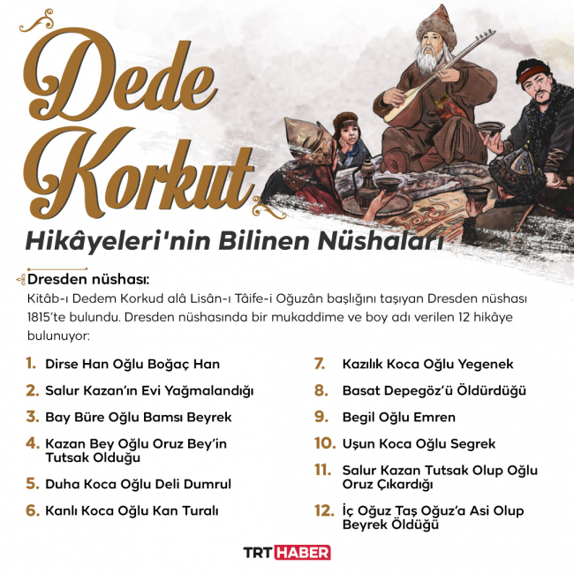
ŞEHİT GÜRHAN YARDIM ORTAOKULU
Dede Korkut Hikayeleri’nden Hareketle
Yeni Bir Hikaye Yazma Yarışması
AMAÇ:
- Dede Korkut Hikayeleri’nin tanıtılması.
- Türk kültürünün zenginliklerini vurgulamak.
- Yarışmacıların hayal güçlerinin ve yaratıcılıklarının gelişmesine katkıda bulunmak.
- Yarışmanın kazananları, Türk kültürünü tanıtma konusunda teşvik etmek.

YARIŞMA KATILIM ŞARTLARI:
1. Yarışmaya okulumuz ortaokul öğrencileri katılabilir.
2. Öğrenciler yarışmaya yalnızca bir HİKAYE ile katılabilir.
3. Hikaye özgün bir şekilde hazırlanmalıdır.
4. Dede Korkut Hikayeleri’nden bir veya birkaç hikayeden hareketle, yeni bir hikaye yazılmalıdır. Yarışmacılar, bu hikayelerde, Dede Korkut Hikayeleri’nin temel özelliklerini yansıtmaya özen göstermelidir.
5.
Dede Korkut Hikayeleri’nden hareketle yeni bir hikaye yazmak için, şu örneklerden yararlanılabilir:
- “Boğaç Han” hikayesinden hareketle, Boğaç Han’ın büyük bir kahramana dönüşmesini anlatan bir hikaye yazılabilir.
- “Salur Kazan’ın Evlatları” hikayesinden hareketle, Salur Kazan’ın çocuklarının birbirini bulmasını ve birlikte düşmanlarına karşı savaşmasını anlatan bir hikaye yazılabilir.
- “Deli Dumrul” hikayesinden hareketle, Deli Dumrul’un yaptığı iyilikler sayesinde cennete gitmesini anlatan bir hikaye yazılabilir.
Bu örnekler, sadece birer fikirdir. Yarışmacılar, kendi hayal güçlerini kullanarak, daha farklı ve özgün hikayeler yazabilirler.
6. Okul komisyonu, okulun ilk 3 eserini seçecek ve birinci olan eser ilçe yarışmasına gönderecektir.
DEĞERLENDİRME KRİTERLERİ VE PUANLAMA:
- Hikayenin özgünlüğü (25 puan)
- Hikayenin akıcılığı (25 puan)
- Hikayedeki olayları oluş sırasına göre anlatma (25 puan)
- Hikayenin Dede Korkut Hikaye havasına uygun olması (25 puan)

YARIŞMA TAKVİMİ:
1-Tanıtım ve Duyuru : 5-10.01.2024
2-Eserlerin komisyona Teslim Tarihi : 10.01.2024
3-Okulun ilk 3 eserinin seçilmesi : 12.01.2024
4- Seçilen eserlerin İlçe Millî Eğitim Müd. Teslimi : 15.01.2024
ÖDÜLLER
- Birincilik: 75 TL İkincilik: 60 TL Üçüncülük: 50 TL

ŞEHİT GÜRHAN YARDIM ORTAOKULU
DİLİMİZİN ZENGİNLİKLERİ PROJESİ YÜRÜTME KOMİSYONU

